1-INTRODUÇÃO
A odontologia atual vive uma constante busca da excelência estética, funcional e biológica, para pacientes que se tornam cada vez mais diferenciados, que frequentemente, depositam uma grande expectativa no resultado estético ao final de seu tratamento. (ALFRED L, 2000)
Em implantodontia, para conseguirmos um resultado estético próximo ao natural, é necessário um correto manuseio dos tecidos moles. É importante a forma, o contorno, o limite cervical, o perfil de emergência da coroa implanto- suportada e a qualidade e quantidade de mucosa periimplantar. (ALFRED L, 2000)
A utilização de implantes osseointegráveis tem contribuído muito para uma melhor resolução estética desses casos, já que proporcionam a reposição de uma coroa individualizada, semelhante a um dente natural, nos quais é possível uma maior manipulação dos tecidos ósseo e gengival em busca desses resultados. (MATEOS L, 2003)
Para que se possa alcançar um resultado estético previsível, mesmo com a utilização de próteses sobre implante, um detalhado planejamento prévio é necessário, pois o volume ósseo e as características da mucosa periimplantar podem comprometer, sobremaneira, o resultado final do caso. (MATEOS L, 2003)
Sendo assim, nas reabilitações implanto suportadas com alto grau de necessidade estética, muitas vezes torna-se necessária a realização de procedimentos prévios à dos implantes para o restabelecimento de um contorno ósseo adequado, ou ainda, de procedimentos posteriores à colocação dos implantes, para a obtenção de um tecido mole, saudável e esteticamente natural, já que vários aspectos, como a forma e a quantidade de osso remanescente, a quantidade e a qualidade da mucosa e, ainda, a característica estética dos componentes protéticos utilizados, devem ser favoráveis para que se possa alcançar um resultado esteticamente harmonioso. (MOTTA S, 2007)
Um protocolo cirúrgico bem realizado associado a exames pré-operatórios e um plano de tratamento correto, constituem um pré-requisito para o sucesso do futuro resultado do tratamento com implantes. A instalação de implantes dentro da posição ideal, tanto no aspecto mésio-distal como no aspecto vestíbulo-lingual é de fundamental importância. (MOTTA S, 2007)
O aspecto e a avaliação do volume do tecido mole permitem prever as necessidades de aumentar o tecido e a escolher técnicas e sequências de tratamento mais apropriado ao restabelecimento do perfil anatômico correspondente ao sorriso do paciente. Através de um bom planejamento podemos indicar as manobras cirúrgicas necessárias. (SCLAR A, 2011)
As manipulações de tecido mole disponíveis podem resolver uma grande quantidade de problemas estéticos. Alguns fatores devem ser estudados no pré-operatório como: linha do sorriso, suporte labial, simetria facial, quantidade e qualidade de tecidos moles, perfil de emergência, tipo de componentes protéticos a serem usados e contorno futuro da restauração final. (XIAO Q, 2017)
A harmonia gengival é um importante elemento na estética do sorriso. Os profissionais precisam ter o conhecimento essencial para criar um perfil de tecido mole ideal ao redor de dentes naturais e implantes dentários. O manejo cuidadoso dos tecidos moles, associado à adesão aos princípios biológicos e estéticos, irá aumentar a probabilidade de obtenção de resultados satisfatórios. (BASSETTI R, 2017)

2- PROPOSIÇÃO

Este trabalho de revisão da literatura teve como objetivo descrever a importância do manejo do tecido mole e algumas das técnicas relatadas na literatura moderna para o segundo estágio cirúrgico de reabertura dos implantes dentários que trazem melhor resultado estético, funcional e biológico para preservação e reconstrução do tecido mole periimplantar.

3 - REVISÃO DA LITERATURA

3.1 HISTÓRICO

Os registros históricos de implantes dentários vêm do Egito antigo, onde pedaços de conchas marinhas eram fixados na mandíbula, esculpidos em formato de dentes. Acredita-se que além de função estética, esta técnica exercia função mastigatória. (BECKER, 2000)

Existem relatos de que no século XVIII dentes humanos, de indivíduos mortos, eram colocados de forma muito agressiva no alvéolo de pessoas que perdiam o dente. Obviamente o sucesso era extremamente baixa devido a condições precárias de assepsia e a resposta imunológica do próprio indivíduo. (BECKER, 2000)

Maggiolo fabricou em 1809, um tipo de implante feito de ouro que era colocado no alvéolo fresco, e tinha basicamente como função moldar o osso, para após a cicatrização, ser colocado um dente no local. Em 1886, o pioneiro Edmunds, fixou pela primeira vez um disco de platina em osso mandibular, e posteriormente fixou um dente de porcelana sobre o disco. (LINDH T, 2001; KRAMER A et al., 1992)

Após esta iniciativa, várias tentativas foram feitas com diferentes ligas metálicas e diferentes materiais para compor a parte protética, porém sem sucesso a longo prazo. (LINDH T, 2001; KRAMER A et al., 1992)

A implantodontia moderna foi desenvolvida a partir da descoberta da osseointegração pelo médico sueco Brånemark, entre os anos 1950 e 1960. Brånemark percebeu que o titânio se unia com sucesso a superfície do osso em tíbia de coelhos. A união gerava uma conexão funcional e estrutural entre osso e a superfície rugosa do implante de titânio. (BABBUSH et al., 2011; BRANEMARK et al., 2008)

3.2 OSSEOINTEGRAÇÃO
O conceito de osseointegração é definido como contato direto, funcional e estrutural, em osso ordenado e saudável, sem interposição de tecido fibroso, estando assim este implante estável clinicamente é capaz de suportar as forças da carga mastigatória. (BRANEMARK et al., 1985)

Albrektsson (2005) definem osseointegração pela estabilidade clínica do implante e não pelo contato direto de osso à superfície do implante, isto porque existem dificuldades para identificar o grau exato de formação óssea, uma vez que não existe total contato entre implante e osso.

3.3 DESAFIO ESTÉTICO

Com o crescimento da perspectiva de vida das pessoas e com o apelo por um padrão dentário estético, os pacientes portadores de próteses dentárias removíveis passaram a desejar reabilitações protéticas mais estéticas e fixas. Logo, os implantes dentários e a osseointegração disponibilizaram tal facilidade de reabilitação do sistema estomatognático, melhorando também a função e fonética, promovendo melhora na qualidade de vida. (SILVA, 2013)

A reabilitação com implantes é altamente desafiadora e complexa, devido à necessidade de se obter um resultado não apenas funcional, mas também, esteticamente agradável. (NERY C, 2009; PERALTA F, 2010)

Desse modo, o sucesso de restaurações implanto- suportadas é baseado não apenas na osseointegração, mas também na obtenção de resultados estéticos semelhantes a dentes naturais e com tecidos moles saudáveis. (KOURKOUTA S, 2016; LANG NP, 1972)

A chamada “estética rosa” tornou-se o principal desafio em reabilitações implanto-suportadas na região anterior. Dois componentes afetam a gengiva final periimplantar: suporte ósseo correto e quantidade/qualidade suficientes de tecidos moles. (RODRIGUES, 2017; SCLAR A, 2011)

Para um resultado estético favorável, o planejamento se inicia na primeira consulta, avaliando as condições locais, as expectativas do paciente e as reais possibilidades técnicas e biológicas. Uma avaliação prévia da condição óssea e dos tecidos moles deve ser considerada. A avaliação do tipo de periodonto precisa ser estabelecida para que a previsibilidade dos resultados estéticos seja real. (TINTI C, 1995; TINTI C, 2012)

O sucesso do tratamento com implantes osseointegrados depende da saúde dos tecidos circunjacentes, responsáveis não apenas pela ancoragem óssea, mas também pelo selamento de proteção promovido pelos tecidos moles peri-implantares. (THOMA D, 2014)

Para tanto, é necessário o estabelecimento de uma conexão transmucosa adequada entre o ambiente oral e o implante intraósseo. Dentro desse contexto, é de extrema relevância compreender as diferenças entre os tecidos periodontais e periimplantares; o que possibilita a realização de um plano de tratamento apropriado para cada paciente, de acordo com suas especificidades clínicas. Tal entendimento permitirá a execução de uma reabilitação oral estética, saudável e funcional. (THOMA D, 2014)
Uma classificação detalhada do biotipo periodontal, relacionando a altura e a espessura gengival com a espessura óssea, foi proposta na década de 1980:
- Tipo I: Tecido ceratinizado espesso (3-5 mm). Periodonto espesso à palpação.
- Tipo II: Tecido ceratinizadro ≤ 2mm de atura. Periodonto espesso à palpação.
- Tipo III: Faixa de tecido ceratinizado normal. Rebordo alveolar fino.
- Tipo IV: Tecido ceratinizado ≤ 2mm de altura. Rebordo alveolar fino.
Onde um periodonto fino apresentaria tecido mole friável e delicado, faixa de gengiva estreita e osso subjacente fino, caracterizado pela presença de fenestrações e/ou deiscências. Um periodonto espesso apresentaria tecido mole fibroso e denso, faixa larga de gengiva e osso subjacente espesso, resistente ao traumatismo mecânico. (CUNHA, 2013)
Os diferentes biotipos periodontais apresentam comportamento distinto quando submetidos à injúria e/ou manipulação cirúrgica. (CUNHA, 2013)

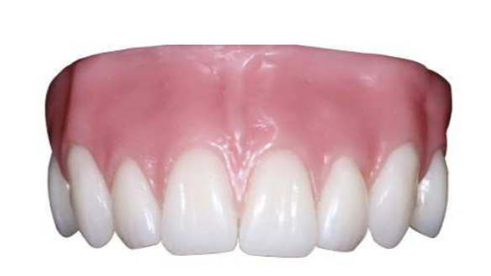
Imagem 1: Biotipo periodontal fino (Retirada do livro Implantes em Áreas Estéticas, Hayashi – 2011)
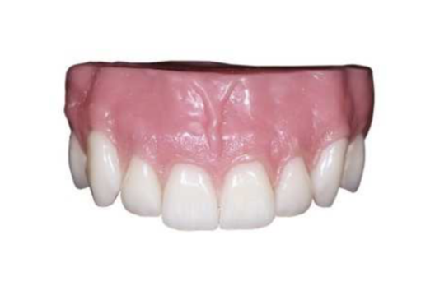
Imagem 2: Biotipo periodontal espesso (Retirada do livro Implantes em Áreas Estéticas, Hayashi – 2011)

A manipulação do tecido mole peri-implantar é sem dúvida um fator primordial para a preservação e/ou restabelecimento do arco côncavo regular sendo, ainda, uma condição determinante para a obtenção da "estética vermelha" nas reabilitações protéticas sobre implantes dentários. (manejo segundo) As manipulações de tecido mole disponíveis podem resolver uma grande quantidade de problemas estéticos. (FIGUEIREDO C, 2011)
A manutenção de implantes e tecidos peri-implantares esteticamente saudáveis continua a ser um desafio para o cirurgião dentista. LANG E LÖE (1972) foram os primeiros a avaliar o impacto da gengiva ceratinizada na saúde periodontal em dentes naturais.
Os autores descobriram em seu estudo clínico longitudinal que a maioria das áreas com menos de 2 mm de gengiva ceratinizada permaneceu inflamada apesar de estar isenta de placa. Eles concluíram que 2 mm de gengiva ceratinizada é adequada para manter a saúde gengival. (LANG E LÖE, 1972)
Estudos sucessivos foram então realizados para investigar o papel da gengiva ceratinizada para manter a saúde periodontal. No entanto, os resultados são divergentes e sem consenso. (LANG E LÖE, 1972)
Apesar da necessidade de uma largura mínima de tecido queratinizado para manter a saúde periodontal ainda ser uma discussão controversa na literatura, BASSETI ET. AL. (2017) afirmaram que atualmente é aceito que não há necessidade de uma largura mínima de gengiva ceratinizada ao redor de dentes para a manutenção da saúde periodontal. Contudo, essa largura pode ser interessante em situações específicas, onde próteses fixas são instaladas subgengivalmente.
Segundo MATEOS L, (2003) a manipulação do tecido mole peri-implantar tem como objetivo principal à obtenção do resultado estético mais adequado possível e o estabelecimento de uma ótima condição anatômica que favoreça a manutenção dos implantes dentários.
A implantação imediata em alvéolos frescos pós-extração é uma opção terapêutica muito utilizada em áreas estéticas. A possibilidade de substituição imediata de um dente comprometido por um implante aumenta consideravelmente a aceitação do procedimento por parte dos pacientes, uma vez que diminui o número de procedimentos cirúrgicos e pode auxiliar no resultado estético final. Com essa técnica evita-se uma manipulação excessiva dos tecidos, pois não precisa de cirurgia de reabertura, ocorrendo a cicatrização dos tecidos moles ao redor da prótese provisória. (XIAO Q, 2017)
A criação da papila ao redor dos implantes é um desafio de grande complexidade e o entendimento dos fatores que afetam a sua presença ou ausência são fundamentais para o desenvolvimento e execução de técnicas cirúrgicas bem como para o resultado final do tratamento. A preservação de papilas é um dos maiores desafios da implantodontia, já que há pouca irrigação sanguínea entre implantes e um menor número de estruturas de suporte do periimplante em relação ao periodonto. (XIAO Q, 2017; THOMA D, 2014)
A utilização adequada das técnicas cirúrgicas para a reabertura de implantes dentários, durante o segundo estágio cirúrgico, a manutenção das características clinicas peculiares aos tecidos moles peri-implantares, principalmente a mucosa ceratinizada, e a criação da papila interproximal através da utilização de algumas dessas técnicas cirúrgicas, podem determinar um bom resultado estético e funcional na terapia com os implantes. (TINTI C, 1995)
A segunda fase cirúrgica oferece possibilidades de ajuste de tecidos moles. Durante o procedimento de reabertura dos implantes, deve-se, empregando desenhos diferenciados do retalho, favorecer a reparação dos tecidos moles adjacentes aos pilares de cicatrização ou protéticos. (TINTI C, 1995)
3.4 INCISÕES COSMÉTICAS:
As incisões cosméticas são assim chamadas por se tratarem de estratégias de incisão que favoreçam um resultado mais estéticos para os pacientes. Elas preservam a circulação nos tecidos moles e minimizam a contração dos tecidos em áreas críticas para a emergência de restaurações estéticas. (JUNQUEIRA L, 2012)
3.4.1 Critérios para o desenho ideal do retalho
Diretrizes para os desenhos de retalhos estéticos muco-periósteos usados em Implantodontia:
- Preservar o suprimento sanguíneo
- Preservar a topografia da crista alveolar e da dobra mucovestibular
- Facilitar a identificação das estruturas anatômicas importantes
- Providenciar amplo acesso para a instrumentação de implantes e para o uso de guias cirúrgicos
- Providenciar acesso para a coleta de osso local
- Posicionar as margens de fechamento longe dos sítios de colocação de implantes e de enxertos teciduais
- Minimizar a contaminação bacteriana
- Facilitar o fechamento circunferencial ao redor de estruturas permucosas de implantes.
Um dos avanços mais significativos no tratamento com implantes é a adoção de “consciência cirúrgica plástica e reconstrutiva”, que abranja uma sequência de procedimentos cirúrgicos visando alcançar o resultado desejado. (MISCH, 2013)
A seleção e a sequência de cada procedimento estão baseados no potencial regenerador do local individual e no volume total de tecido a ser reconstruído. (SHARAWY M, 2002)

3.5 TÉCNICAS CIRÚRGICAS PARA REABERTURA DOS IMPLANTES:
3.5.1 Punch tecidual:
Punch é primariamente indicado para expor implantes submersos quando o volume e a arquitetura dos tecidos moles peri-implantares são ideais na área crítica para emergência protética, mas também pode ser usado na colocação de implantes, quando a necessidade de visualização da anatomia óssea não é crítica. (BABBUSH et al., 2011; BRANEMARK et al., 2008)
As incisões conservadoras, realizadas com Punch permitem um melhor contorno da mucosa, tempo cirúrgico menor devido à ausência de suturas e maior estabilidade dimensional dos tecidos duros e moles devido à ausência de retalho mucoperiostal. (MISCH C. ET AL, 2003)
Nas áreas de comprometimento estético, é orientado uma inclinação palatina ou lingual. (FONSECA, A. ET AL. 2014)

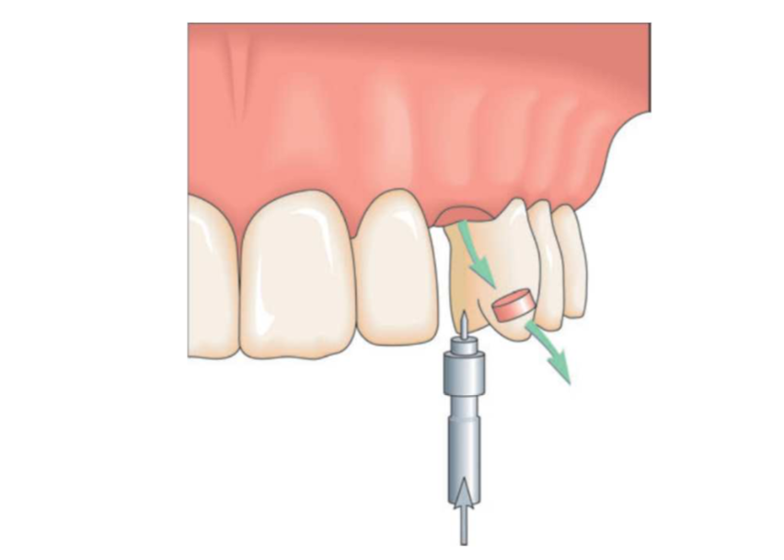

Imagem 3: Um punch tecidual sendo usado para expor o implante. (Figura retirada do artigo: Soft tissue enhancement around dental implants – Palacci e Nowzari, 2008)

3.5.2 Técnica do deslocamento apical do retalho:
Mateos L (2003) apresentou uma técnica cirúrgica que consiste em realizar uma incisão supra cristal sobre a mucosa ceratinizada e promover o deslocamento de um retalho de espessura parcial para, posteriormente, ser reposicionado na posição original ou mais apical, com o periósteo servindo de ancoragem na hora da sutura.
Uma faixa de mucosa ceratinizada pode ser conseguida com a reposição apical do retalho sendo que outras vantagens também podem ser obtidas com a utilização desta técnica como: reabertura do implante, aprofundamento do vestíbulo, etc. O tempo de cicatrização para o procedimento cirúrgico varia de 7 a 10 dias. (Schultze M. et al, 2005)
O deslocamento apical do retalho permite controlar a boa integração óssea do implante, posicionar os tecidos moles em função do pilar de cicatrização selecionado e, principalmente, deslocar apicalmente na vestibular (e/ ou na lingual) tecido queratinizado da crista. (SCLAR A, 2015)
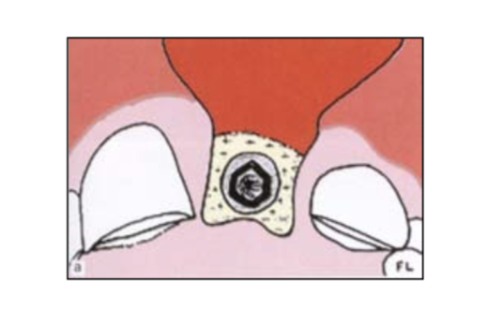
Imagem 4: Retalho posicionado apicalmente no implante unitário . (Imagem retirada de Borghetti, 2002. p.427 )
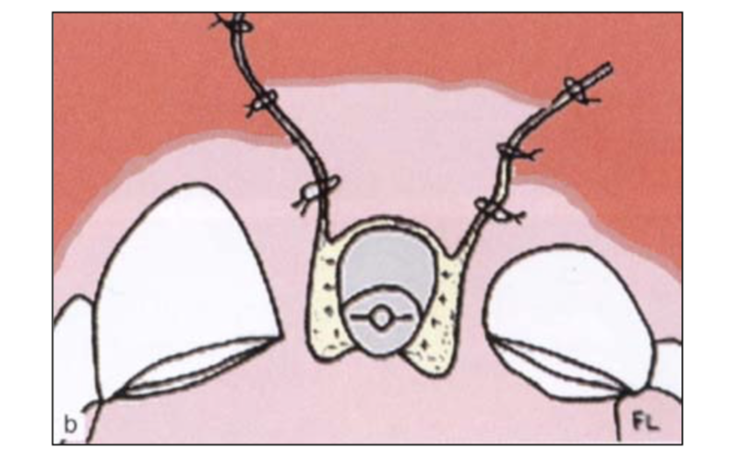

Imagem 5: Posicionamento apical do retalho . (Imagem retirada de Borghetti, 2002. p.427 )

3.5.3 Técnica da dobra cirúrgica:

Essa é uma técnica de manipulação dos tecidos moles, que permite aumentar a espessura de gengiva queratinizada por vestibular, obtendo também consequentemente, um ganho em altura, corrigindo a concavidade vestibular apresentada no periodonto de proteção do implante, sem a necessidade de enxertos gengivais ou ósseo. (THAYS C, 2014)

Essa técnica é feita através da aplicação de uma dobra cirúrgica gengival no momento da reabertura do implante, para colocação de um cicatrizador ou de um componente protético ou uma coroa provisória. (LANG E LÖE 1972)

Com uma lâmina de bisturi 15c, faz-se incisão no sulco gengival dos dentes vizinhos à área a ser aberta e outra incisão horizontal deslocada para palatina. Esta deverá ser feita a fim de obter tecido queratinizado do palato; sendo que o deslocamento desta incisão dependerá do quanto se necessita ganhar em volume pela vestibular, medição esta feita com régua milimetrada em um modelo de gesso ou na própria cavidade oral onde se estenderá a incisão para palatina, de acordo com a quantidade de tecido medido da depressão vestibular. Desloca-se um retalho de espessura total. Coloca-se o cicatrizador selecionado ou componente protético e provisório. Sutura-se o retalho obtido do palato, pela vestibular, com pontos em forma de suspensório para cada lado proximal. (MATEOS L, 2003)

Foi observado que se pode aumentar o ganho final de volume gengival, através de incisões relaxantes na vestibular, sendo que incisões pequenas concentram o ganho de volume na região coronal, enquanto que incisões maiores aumentam o volume em quase toda altura do processo alveolar e aumentam também a faixa de gengiva ceratinizada. (QUESADA, 2014)

É fator também de relevância a forma de suturar este tecido deslocado, sendo que suturas de contenção são indicadas tendo como entrada e saída a vestibular do tecido gengival. (QUESADA, 2014)

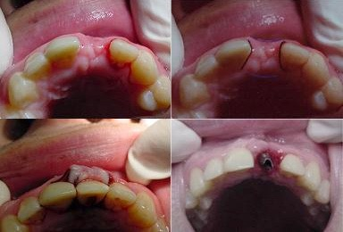

Imagem 6: Técnica da dobra cirúrgica. (Figura retirada do artigo: Técnica de dobra cirúrgica para reabertura de implantes osseointegrados; MOTTA, S.; CAMILO, 2007)

3.5.4 Técnica de Nencovsky:
Essa técnica tem como objetivo reconstruir a papila ao redor do implante. Consiste na realização de uma incisão em forma de “U”, na região vestibular do implante preservando a papila, inicialmente dentro do sulco gengival dos dentes adjacentes, estendendo-se pelo palato um pouco atrás de onde estão localizados os parafusos de cicatrização. (LINDH T ET AL., 2001)
Um retalho de espessura total é deslocado e as papilas são desepitelizadas para receber esse retalho. Nesse momento, o parafuso de cicatrização é movido e trocado pelo intermediário, que uma vez colocado, faz-se uma incisão no meio do retalho deslocado. (KOURKOUTA, S. ET AL., 2009)
Cada metade do retalho é colocada sobre as papilas adjacentes previamente desepitelizadas, e, então, suturadas na palatina com suturas verticais. (KOURKOUTA, S. ET AL., 2009)
3.5.5 Técnica Cirúrgica do Retalho Trapezoidal
A técnica consiste na incisão supra-cristal em forma de trapézio que é suturada por vestibular e que deve ser utilizada em casos de implante unitários. (MOTTA S, 2007)
Este desenho trapezoidal permite a preservação das papilas dos dentes adjacentes. Mantém os tecidos gengivais tanto mesialmente quanto distalmente no espaço interproximal. Este manuseio do espaço interproximal resultará numa reconstrução da papila interproximal e contorno verstibular satisfatórios. (SCHULTZE-MOSGAU ET AL., 2005)
A superfície da ferida do palato epiteliza aproximadamente em duas semanas. (SCHULTZE-MOSGAU ET AL., 2005)

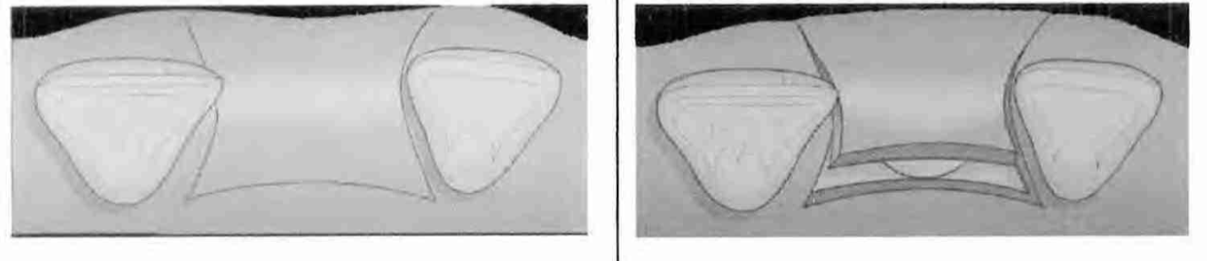

Imagem 7: Desenho da incisão e o deslocamento do retalho para apical. Destaque para a forma de trapézio no palato. (Figura retirada do Trabalho de Conclusão: Manipulação do tecido mole peri-implantar durante o segundo estágio cirúrgico que visam a criação da papila. Revisão de literatua.)

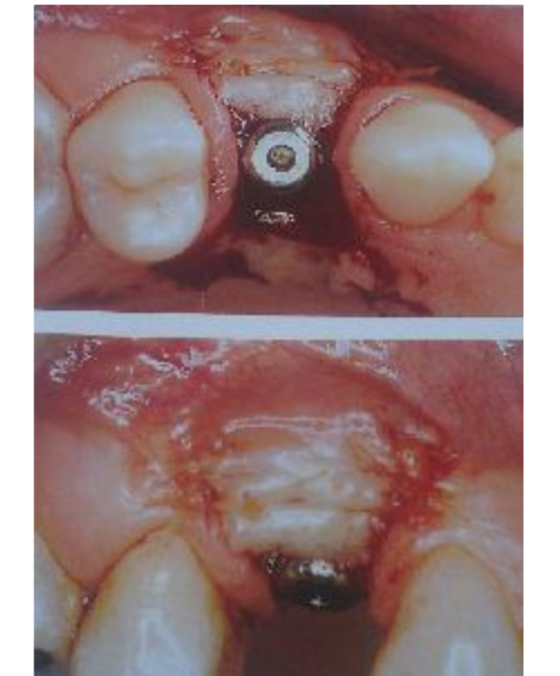

Imagem 8: Imagem clínica da Técnica do retalho trapezoidal. Spiekermann H. Atlas colorido de odontologia: implantologia. 1a edição. Porto Alegre: Artmed; 2005.

3.5.6 Técnica de Palacci
PALACCI (1995) descreveu em seu estudo a utilização da técnica cirúrgica indicada durante o segundo estágio para obtenção de papila interproximal. A técnica consiste na movimentação do tecido ceratinizado para o topo da crista na região vestibular.
Essa técnica inicia-se com uma incisão linear na região do palato ou na lingual, um pouco abaixo de onde estão localizados os cicatrizadores, seguindo-se uma incisão vertical na vestibular, em direção divergente, para dar maior suprimento sanguíneo ao retalho. (ALBREKTSSON T, 2005)
Eleva-se, então, um retalho total em direção vestibular, descobrindo os cicatrizadores, que são substituídos pelos intermediários. Nesse momento, no próprio retalho elevado por vestibular, faz-se uma incisão biselada semilunar ou em ‘’C’’ na região distal de cada intermediário, formando, assim, um pedículo gengival que será deslocado 90° para mesial e localizado na região interproximal de cada intermediário, já simulando o que será a nova papila periimplantar. (SHARAWY MET AL., 2002)
São realizadas as suturas nesses pedículos na região interproximal. Essa técnica pode ser utilizada tanto para implantes unitários quanto para implantes múltiplos. (SHARAWY MET AL., 2002)

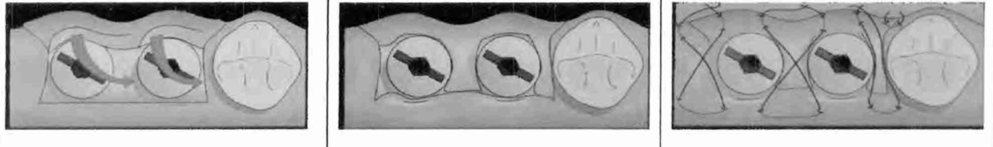

Imagem 9: Incisão do retalho por palatino e deslocamento total, adaptação dos pedículos ao redor dos cicatrizadores e sutura dos pedículos.

3.5.7 Técnica de Enxerto de Tecido Conjuntivo Subepitelial
Com o objetivo de conseguir uma espessura maior do tecido gengival, foi descrita, em 2007, uma técnica de enxerto de tecido conjuntivo, usando a técnica da tunelização. (JAHANGIRI LET AL., 1998)
A técnica de enxerto palatino epitelizado ou enxerto gengival livre é a transferência de tecido epitelizado coletado do palato. O enxerto gengival livre autógeno pode ser subdividido por espessura do tecido doador em 3 categorias:
- Delgado (0,5-0,8 mm)
- Médio (0,9-1,4 mm)
- Grosso (1,5 a> 2 mm)
Nessa técnica realizam-se duas incisões horizontais na área receptora, a primeira na crista vestibular do rebordo, e realizada o aprofundamento desta incisão até o fundo do vestíbulo dividindo o retalho mucoperiósteo. O mesmo é afastado para preparar o espaço para receber o enxerto conjuntivo. (TALLGREN, A ET AL., 1972)
Realiza-se a mensuração da profundidade para a localização da segunda incisão no fundo de vestíbulo. A área de eleição é a da abóbada palatina. Nela é feita uma incisão profunda e perpendicular ao longo eixo dos dentes, distante 3 mm do sulco gengival. Em seguida realiza-se uma manobra cirúrgica dividindo o tecido conjuntivo do epitélio em direção apical e incisando nas laterais e apicalmente do retalho. (GOTFREDSEN K. ET AL., 2000)
São descolados o periósteo com o conjuntivo conseguindo a soltura e remoção do mesmo. O osso palatino é recoberto com o tecido epitelial dividido remanescente e suturado. São passados dois fios de sutura no enxerto conjuntivo, um em cada extremidade, para levar o enxerto à posição interposta. (GOTFREDSEN K. ET AL., 2000)
Após o enxerto de tecido conjuntivo estar devidamente posicionado no leito cirúrgico estabiliza-se ele com um ponto simples na região mediana, e os fios de tracionamento são removidos. Finalmente, realizam-se as suturas das incisões horizontais, fechando a loja cirúrgica. (FRIBERG BET AL., 1999)

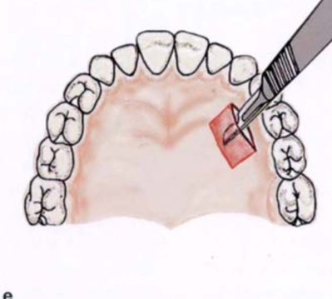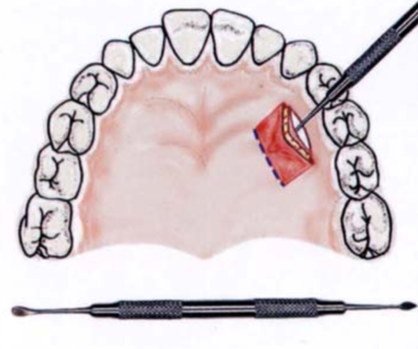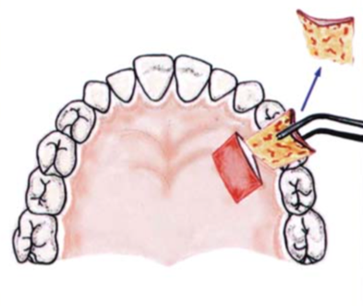

Imagem 10: Enxerto de tecido conjuntivo subepitelial sendo removido na região palatina

4 – DISCUSSÃO

A exigência estética por parte do paciente está cada vez mais apurada. Na implantodontia moderna, o sucesso de restaurações implanto-suportadas em zonas estéticas, tais como a maxila anterior, é baseado não somente na osseointegração, mas também na obtenção de resultados estéticos favoráveis, semelhantes a dentes naturais e com tecidos moles saudáveis. (MOTTA S, 2007; KOURKOUTA, S. ET AL., 2009)
Quando se trata de reabilitar o paciente com implantes osseointegráveis, na maioria dos casos, a expectativa é ainda maior. Para atender tais expectativas, deve- se ter conhecimento anatômico dos tecidos periimplantares para entender as várias correlações entre o tecido ósseo, mucosas, implante e prótese. (SCHULTZE-MOSGAU ET AL., 2005; ALBREKTSSON T, 2005)
A manipulação do tecido mole peri-implantar pode representar uma alternativa viável para a promoção de um bom resultado estético e funcional na terapia com os implantes dentários. As técnicas cirúrgicas de reabertura de implantes têm sido utilizadas com o intuito de melhorar as características do tecido mole peri-implantar seja através do aumento do volume deste tecido, com técnicas associadas à utilização de enxertos de tecido mole, ou através da manipulação dos tecidos no segundo estágio cirúrgico. (SHARAWY MET AL., 2002; JAHANGIRI LET AL., 1998)
A excelência da estética se deve principalmente ao planejamento cirúrgico e execução de manobras pré-cirúrgicas. Assim, o planejamento se torna requisito obrigatório, pois através dele vamos determinar as manobras que cada caso necessita para chegarmos a um resultado estético satisfatório. (TALLGREN, A ET AL., 1972; GOTFREDSEN K. ET AL., 2000)
É de suma importância que fique claro que certas decisões de manipulação tecidual deverão ser tomadas de acordo com a qualidade dos tecidos perimplantares e o objetivo terapêutico (funcional, estético). (GOTFREDSEN K. ET AL., 2000; FRIBERG BET AL., 1999)
A fase pré-cirúrgica é de vital importância para um resultado pré-determinado e previsível, o planejamento reverso torna-se indispensável, pois nesse caso é estabelecido um protocolo baseado na identificação do defeito protético que o paciente possui e construção de uma simulação clínica do resultado, tendo como objetivo a previsibilidade como chave do tratamento com implantes, principalmente em áreas estéticas. (LINDH T ET AL., 2001; KOURKOUTA, S. ET AL., 2009)
Estudos foram feitos com o intuito de avaliar a saúde clínica dos tecidos perimplantares a curto, médio e longo prazo, em função de sua qualidade, altura, espessura e mobilidade. Poderia-se afirmar que os tecidos moles perimplantares podem ser mantidos com boa saúde mesmo se não forem compostos de tecido queratinizado imóvel. (THAYS C, 2014; SCHULTZE M. ET AL, 2005)
Ressalta-se também que quando o tratamento implantar refere-se a uma área visível, cuja estética deve ser respeitada, parece ser indispensável para a harmonia tecidual haver um tecido perimplantar de uma qualidade idêntica à dos tecidos periodontais dos dentes adjacentes. (SCLAR A, 2015)
Diversos procedimentos cirúrgicos que visam modificar a aparência da papila através do aumento da faixa de mucosa ceratinizada e da diminuição da recessão do tecido peri-implantar têm sido bem descritos na literatura. (BABBUSH et al., 2011; BRANEMARK et al., 2008)
A ausência de mucosa ceratinizada pode comprometer a sobrevida do implante. Um mínimo de 2 mm de tecido ceratinizado é necessário para conseguirmos saúde perfeita dos tecidos que circundam o implante. Já, outros autores sugerem que menos de 1 mm de tecido ceratinizado pode ser adequado, desde que a placa bacteriana esteja bem controlada. (LINDH T ET AL., 2001; KOURKOUTA, S. ET AL., 2009)
Os resultados estéticos finais insatisfatórios são considerados como sendo uma condição de falha na reabilitação de próteses suportadas por implantes. (TALLGREN, A ET AL., 1972; GOTFREDSEN K. ET AL., 2000)

A melhoria da qualidade e quantidade de tecido pode ser realizada com muitas técnicas e materiais diferentes e depende em grande parte da apresentação clínica do caso e da familiaridade do clínico com os procedimentos e materiais disponíveis, além também das expectativas do paciente. (SHARAWY M, 2002)
O segundo estagio cirúrgico, ou a fase de reabertura dos implantes, tem como objetivo a instalação dos cicatrizadores para o posterior inicio da fase protética, sendo para muitos autores o momento ideal para a manipulação dos tecidos peri-implantares. (MISCH, 2013)
A correta manipulação dos tecidos moles peri- implantares durante o segundo estágio cirúrgico, é um dos fatores mais importantes para a obtenção de um resultado estético adequado e para a manutenção da saúde desses tecidos. (JUNQUEIRA L, 2012)
As técnicas para eliminar o tecido sobre o implante através da utilização do punch, quando o volume e a arquitetura são ideais, dão maior estabilidade dimensional ao tecido. TINTI C, 1995)
Em casos mais complexos, onde a perda de tecido queratinizado em maxila é maior, pode–se lançar mão da técnica de deslocamento apical de mucosa de palato, neste caso pode-se evitar a exposição óssea e mucosa dos sítios palatinos pelo deslizamento coronário de um retalho palatino. Além disso, verifica-se nesse tipo de deslocamento a remodelagem dos tecidos interproximais implantares. (XIAO Q, 2017; BASSETI ET AL., 2017)
A técnica da dobra cirúrgica é um procedimento mais simples e menos invasivo que as técnicas de enxerto gengival livre podendo ser facilmente realizada pelo clínico. Esta técnica não reverte em custos para o cirurgião ou paciente pois dispensa o uso de biomateriais, evita a morbidade de um leito doador e receptor como nas técnicas de enxertia gengival e há um ganho de volume gengival, favorecendo a estética na prótese. Porém, o trabalho necessita de acompanhamento longitudinal para avaliação da estabilidade e manutenção dos tecidos gengivais modificados por esta técnica, a médio e longo prazo. (FIGUEIREDO C, 2011)
Um dos procedimentos mais indicados para aumentar a espessura gengival parece ser o enxerto gengival. Foi concluído que a cirurgia plástica gengival pode resultar em aumento de espessura da mucosa principalmente em locais em que o fenótipo é delgado. (CUNHA, 2013)
O enxerto de tecido conjuntivo pode reparar defeitos no rebordo, restaurar contornos originais pelo aumento da altura e espessura dos tecidos moles. Os enxertos de tecido conjuntivo subepitelial veem sendo considerados a técnica padrão em cirurgia plástica periodontal já que a sua utilização permite um duplo suprimento sanguíneo do enxerto e minimiza problemas com relação à coloração do tecido após cicatrização. (THOMA D, 2014)

6- CONCLUSÃO
A revisão de literatura sugere um plano de tratamento bem realizado e um eficaz controle de placa constituem um pré-requisito fundamental para o sucesso da terapia com implantes.
A busca da naturalidade perimplantar parece depender de alguns fatores que são considerados importantes. Plano de tratamento cuidadoso, posicionamento perfeito do implante, utilização correta das próteses provisórias e desenvolvimento de habilidade cirúrgica apropriada, são todos fatores que devem ser considerados durante a terapia de implante em uma região estética.
Entretanto, tendo um plano de tratamento preciso e abrangente e respeitando os protocolos restauradores e cirúrgicos apropriados, pode-se alcançar resultados satisfatórios.
O sucesso do aumento de tecido mole depende da preparação cuidadosa da área receptora, seleção de uma adequada área doadora, preparação meticulosa do enxerto, precisão no posicionamento do enxerto e técnica de sutura adequada.
A exigência estética varia de um paciente para outro, e o resultado estético depende da forma, do contorno, do limite cervical, do perfil de emergência da restauração implanto suportada e da qualidade e quantidade da mucosa periimplantar. Com base na revisão de literatura, não há diferença entre as técnicas para o sucesso, porém existem condições individuais e limitações que devem ser avaliadas caso a caso criteriosamente.

REFERÊNCIAS BIBLIOGRÁFICAS

- Albrektsson, Tomas & Wennerberg, Ann. (2005). The impact of oral implants - Past and future, 1966-2042. Journal (Canadian Dental Association). 71. 327.
- Alfred L. Heller et a. Soft tissue management techniques for implant dentistry: a clinical guide. Journal of Oral Implantology. Vol. XXVI/No. Two/2000
- Babbusch C et al. (1986). Titanium plasma spray screw implants for the recostruction of the edentulous mandible. J Oral Maxillofac Surg; 44:274-82.
- Bassetti, R; Stähli, A; Bassetti, Ma; Sculean, A. Soft tissue augmentation around osseointegrated and uncovered dental implants: a systematic review. Clin Oral Investig. n.21, n.1, p.53-70, Jan 2017.
- Becker W, et al. (2005). Minimally invasive flapless implant surgery: prospective multicenter study. Clin Impl Dent Rel Res; 7:21-7.
- BränemarkK, P.-I.; Zarb, G. A.; Albrektsson, T. Tissue integrated prostheses. In: Osseointegration in clinical dentistry. Chicago: Quintessence Publ. Co. Inc. 1985.
- Babbusch C et al. (1986). Titanium plasma spray screw implants for the recostruction of the edentulous mandible. J Oral Maxillofac Surg; 44:274-82.
- Cunha, F.A.; Costa, F.O.; Cunha, M.A.G.M.; Martinez, C.R.; Cruz, B.C.V. A importância do fenótipo periodontal para a implantodontia. PerioNews 2013;7(2):151-9
- Figueiredo, C.M., et al. O uso de implantes, enxerto ósseo e condicionamento do tecido gengival perimplantar na reabilitação estética de área anterior de maxila. Odontol. Clín.-Cient., Recife, 10 (3) 285-291, jul./set., 2011 www.cro-pe.org.br
- Filho, C.E.S.C., Manipulação em tecido mole com o objetivo de otimizar a estética perimplantar: uma abordagem simplificada. Monografia apresentada a Universidade do Grande Rio Professor “José de Souza Herdy”
- Fonseca, A. et al. (2014). Planning and treatment in oral rehabilitation with implant-supported prostheses using cephalometric analysis. RGO, Rev Gaúch Odontol, Porto Alegre, v.62, n.2, p. 179-184, abr./jun.
- Friberg Bet al. (1999). A comparison between cutting resistance and resonance frequency measurements of maxillary implants Int J Oral Maxillofac Surg 1999;28.
- Gotfredsen K. et al. (2000). Implant-Supported Mandibular Overdentures Retained with Ball or Bar Attachments: A Randomized Prospective 5-Year Study. The International Journal of Prosthodontics. Volume 13, Number 2.
- Jahangiri Let al. (1998). Current perspectives in residual ridge remodeling and its clinical implications: a review. J Prosthet Dent. Aug;80(2):224-37. Review de prostheses in the completely edentulous patient. J Clin Impl Res; 5:200-3.
- Junqueira. L.S.T.S., Manipulação de tecidos moles em áreas estéticas implanto-reabilitadas. Trabalho de conclusão de curso apresentado à Faculdade de Odontologia do Estado de São Paulo - Bauru
- Kourkouta, S. et al. Interproximal tissue dimensions in relation to adjacent implants in the anterior maxilla: clinical observations and patient aesthetic evaluation. Clin. oral implants res., v. 20, p. 1375–1385, 2009.
- Kramer A. et al. (1992). Implant and Prosthetic Treatment of the Edentulous Maxilla Using a Bar-Supported Prosthesis. Quintentesse. 251-255.
- Lang NP et al. (1992). Bragger U, Walther D, Beamer B, Kornman KS. Legature induced peri-implant infection in cynomolgus monkeys. Clinical and radiographic finding. Clin Oral Implants Res; 3:104-111.
- Lang NP, Löe H. The relationship between the width of keratinized gingiva and gingival health. 1972 Oct;43(10):623-7.
- Lindh, T. et al. (2001). Tooth-Implant Supported Fixed Prostheses: A Retrospective Multicenter Study. The internation Journal of Prosthodontics. Vol. 14. Num. 4.
- Mateos, L.; Lázaro, Pj.; Herrero, F.; Herrero, M. Técnicas quirinicas periodontales aplicadas a la implantologia. Av Periodon Implanto!, v.15, n.2, p.57-68, 2003.
- Misch Cet al. (2003). Immediate loading implants with fixed fixe Johnson Ket al. (1969). A study of the dimensional changes occurring in the maxilla following closed face immediate denture treatment. Aust Dent J. Dec;14(6):370-6.
- Misch Cet al. (2003). Immediate loading implants with fixed fixed prostheses in the completely edentulous patient. J Clin Impl Res; 5:200-3.
- Motta, S.; Camilo, F.; Técnica de dobra cirúrgica para reabertura de implantes osseointegrados;Rio de Janeiro.[capturado em Nov. 2007] Disponível em www. clivo.com.br/pdf/dobra_cirur.pdf.
- Naert I et al. (1992). Quirynen M, Van Steenberghe D, Darius P. A study of 589 consecutive implants supporting complete fixed prostheses. Part II: prosthetic aspects. J Prosthet Dent; 68:949-956.
- Nery, C. F. A Implantodontia integrada à Periodontia. Revista PerioNews, 2009; 3(1): 12-18.
- Peralta. F.S., Manipulação do tecido mole peri-implantar durante 0 segundo estagio cirúrgico que visam a criação da papila, revisão de literatura. Trabalho de Conclusão apresentado ao curso de Especialização em Periodontia da Universidade Federal de Santa Catarina
- Quesada, G.A.T.; Condicionamento gengival visando o perfil de emergência em prótese sobre implante. Saúde (Santa Maria), Santa Maria, Vol. 40, n. 2, Jul./Dez, p.09-18, 2014 ISSN: 0103-4499
- Roberts Wet al. (1984). Smith R, Zilerman Y Et al. Osseous adaptation to continuous loading of rigid endosseous implants. Am J Orthod; 86:95-111.
- Rodrigues, L.G, Relato de caso: enxerto gengival otimizando estética e função no manejo do tecido periodontal peri- implantar. Trabalho de conclusão de curso apresentado a Faculdade de Odontologia da UFU.
- Sclar, A. G. Tecido Mole e considerações estéticas em Implantodontia. São Paulo: Quintessence editora Ltda, 2011.
- Schultze-Mosgau et al. Principles and mechanisms of peri-implant soft tissue healing. Article in Quintessence international · November 2005 . https://www.researchgate.net/publication/7504938
- Sennerby L et al. (1998). Meredith N. Resonance frequency analysis: measuring implant stability and Osseintegration of bone anchored endosseus implants Crit Rev Biomed Eng. 1998;26(4):275-291.
- 45.Sharawy Met al. (2002). Heat generation during implant drilling: significance of motor speed. J Oral Maxillofac Surg; 60:1160-9.
- Tallgren, Aet al. (1972). The continuing reduction of the residual alveolar ridges in complete denture wearers: a mixed longitudinal study covering 25 years. Journal of Prosthetic Dentistry; 27, 120–132.
- Tinti, C. Parma-Benfenati, S. Coronally Positioned Palatai Sliding Flap. The International Journal of Periodontics & Restorative Dentistry, Italy, Vol.15, Número 3, 299-310, 1995.
- Tinti, C. Parma-Benfenati, S. Minimally Invasive Technique for Gingival Augmentation Around Dental Implants. The International Journal of Periodontics & Restorative Dentistry, Turin, Italy, Vol. 33, N. 2, PAG 187-193, 2012.
- Thays C, Lucas B, Patrícia V, Sérgio M. Implante Carga Imediata: Uma Revisão de Literatura. Revista de Iniciação Científica da Universidade Vale do Rio Verde, Três Corações, v. 4, n. 1, 2014, p. 57-64
- Thoma, D.B. S. Et al. Efficacy of soft tissue augmentation around dental implants and in partially edentulous areas: a systematic review. Journal of clinical Periodontology, Zurich, Switzerland, 2014. Vol. 41 (suppl. 15), pags: S77-S91.
- Xiao-Quan Mao. (2017) Principles of Soft Tissue Management in Dental Implants. Dent Res Mang. 2: 36-39

